# ГЕРБЕР ФАЙЛЫ

После трассировки печатной платы, мы должны отправить ее на производство. Для этого создаются гербер файлы.

**Gerber** — файловый формат, представляющий собой способ описания проекта печатной платы для изготовления фотошаблонов.

# Настройка правил DRC для гербер файлов.

Для начала откроем в программе EAGLE плату и используем команду DRC (Рис. 1).

С помощью «DRC» настраивается:

* количество слоев платы, их толщина и материал
* зазор между объектами в сигнальных слоях типа WIRE, SMD, VIA.
* минимальное расстояние между объектами
* минимальные размеры объектов в сигнальных слоях и между отверстиями.
* формы «pads» и «smds»
* Настройки масок, служащие разметкой нанесения слоя для пайки, защищающего от наплыва припоя и упрощающее пайку в целом.

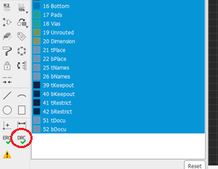

Рисунок 1 – Расположение команды DRС

Разные производители печатных плат («Rezonit», «pcbWay» или «JLCPCB») имеют разные технологические возможности, и соответственно требуют соблюдения своих правил.

После того, как мы откроем окно настроек DRC, мы можем как настроить их самостоятельно, так и экспортировать готовый документ формата .dru, для этого нажимаем «загрузить» (смотреть рисунок 2).

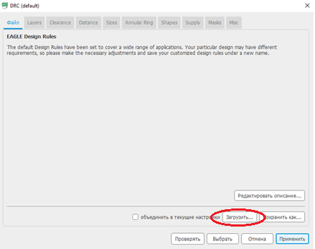

Рисунок 2 – Начальные правила DRC

У нас откроется выбор набора правил DRC для двухслойных и четырехслойных плат производителей «Rezonit», «pcbWay» и «JLCPCB» (смотреть рисунок 3).

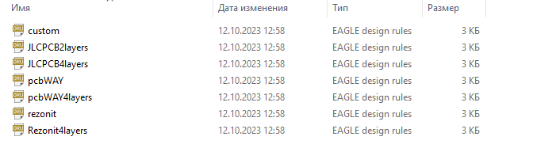

Рисунок 3 – Общий вид DRC файлов

В данном примере выберем DRC для резонита.

После этого можно проверить, что конкретно поменялось в правилах «DRC».

Это расстояние между минимальное расстояние между объектами, размеры объектов и их формы в сигнальных слоях.

Нажимаем применить (смотреть рисунок 4).

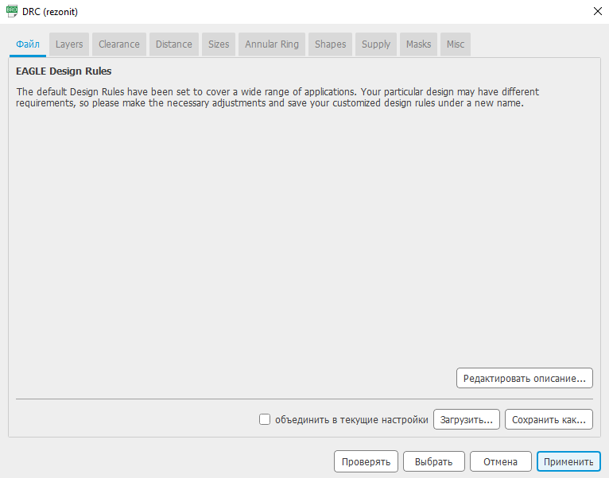

Рисунок 4 – Измененное окно правил «DRC»

После этого программа выведет на экран ошибки о нарушении правил DRC (рисунок 6). Проверяем наличие технологических ошибок с помощью команды Errors (Рисунок 5)

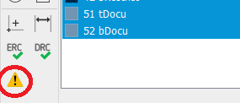

Рисунок 5 – Расположение команды Errors

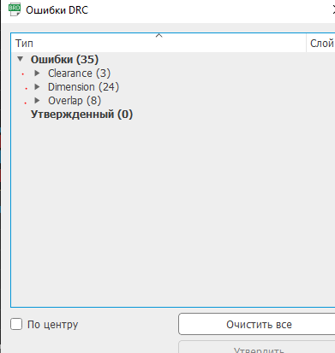

Рисунок 6 - Пример списка ошибок, которые выдает программа

# Распространенные типы ошибок:

* Тип ошибки «OVERLAP»

Данная ошибка сигнализирует о наличии пересекающихся дорожках разного назначения (Например, GND и 5V), дорожки и отверстия-VIA разного назначения (8.4V и 5V).

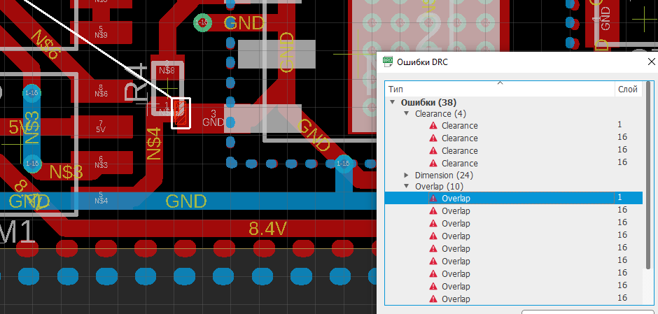

Рисунок 7 – Пример ошибки Overlap

* Тип ошибки «DIMENSION»

нарушении границ, например, платы и отверстия.

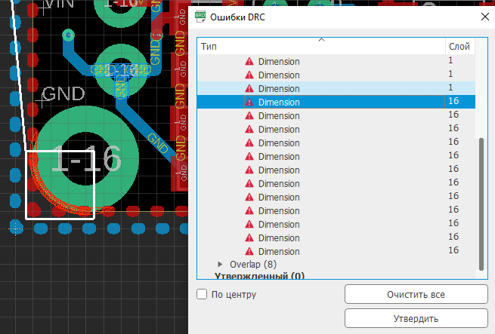

Рисунок 8 – Пример ошибки «Dimension»

* Тип ошибки «DRILL DISTANCE».

Близкое нахождение или пересечение отверстий.

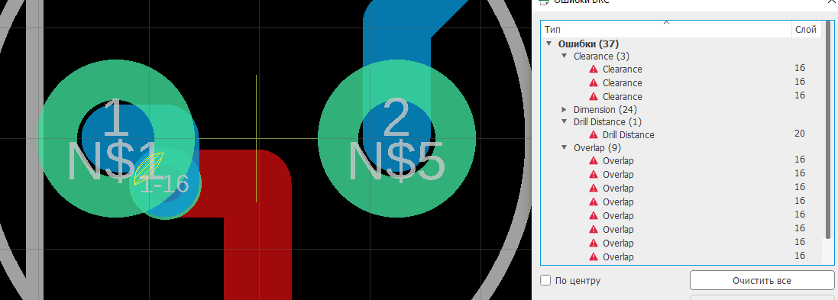

Рисунок 9 – Пример ошибки «Drill Distance»

* Тип ошибки CLEARANCE.

Малое расстояние между «SMD» и дорожками разного значения.

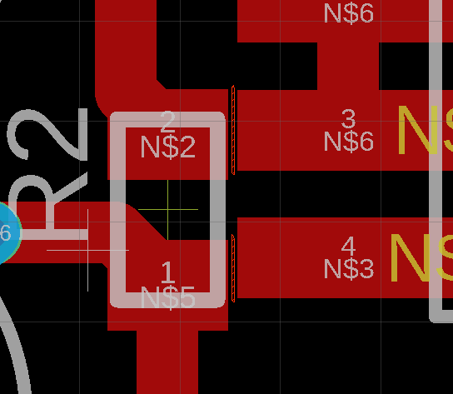

Рисунок10 – Пример ошибки Clearance

Во избежание этой ошибки, еще на моменте создания «футпринта» (посадочного места) компонента следует предусматривать слой «Keepout», тогда компоненты можно ставить на минимальное удаление друг от друга, избегая ошибки программы. Пример:

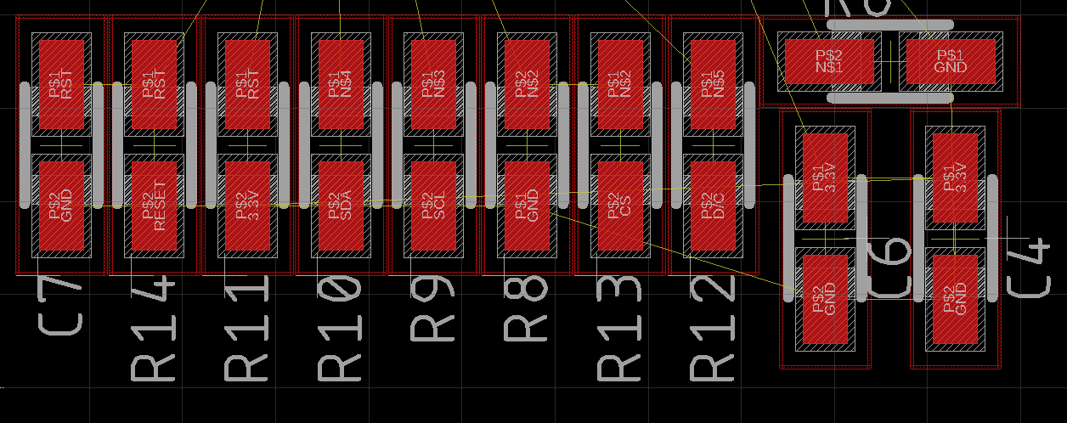

Рисунок 11 – Пример использования слоя «Keepout»

Некоторые ошибки следует игнорировать в случае, если они сделаны преднамеренно. Например, сигнальные дорожки, ведущие к отверстию, имеющее другое наименование. В данном случае мы не можем задать отверстию значение имени GND, так как у нас присутствует полигон с данным значением и, соответсвенно, отверстие также будет заливаться, что при печати платы помешает созданию термальных падов, соответственно отверстие имеет одно значение имени (N$15), а дорожки другое (GND). Как следствие, мы получаем ряд ошибок («CLEARANCE» и «OVERLAP»).

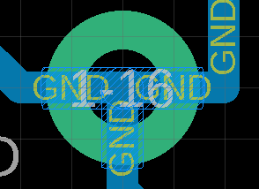

Рисунок 12 – Пример преднамеренной ошибки

# Создание гербер файлов

Нажимаем значок, отображенный на рисунке 13 (САМ процессор)

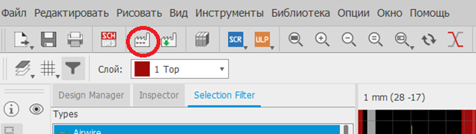

Рисунок 13 – Расположение команды (САМ процессор)

1. Составление настроек САМ процессора вручную.

Меняем наименования на приведенные ниже.

Name: TOP (descriptions должно иметь такое имя как NAME); layers: Top, Pads, Vias, Dimension и меняем название файла на %N/top.cmp

Name: BOT; layers: Bottom, Pads, Vias, Dimension; filename: %N/bot.sol

Name: MT; layers: tStop; filename: %N/mt.stc

Name: MB; layers: bStop; filename: %N/mb.sts

Name: CT; layers: tCream; filename: %N/ct.gbc

Name: BT; layers: bCream; filename: %N/bt.gbc

Name: ST; layers: tPlace, tNames; filename: %N/st.plc

Name: BT; layers: bPlace, bNames; filename: %N/bt.pls

Name: BRD; layers: Dimentions, Holes, Miling; filename: %N/brd.gbr

В файле Drill: Name: DRL, проставляем From: Layer 1 Top; To: Layer 16 Bottom. Ставим галочки Include: Vias, PTH, Holes; filename: %N/drl.drd.

После составления настроек САМ процессора сохраняем их.

1. Активация настроек САМ процессора из файлов

Настройки можно использовать, активировав их из файлов (смотреть рисунок 14).

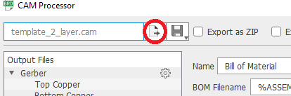

Рисунок 14 – Знак импорта настроек САМ процессора

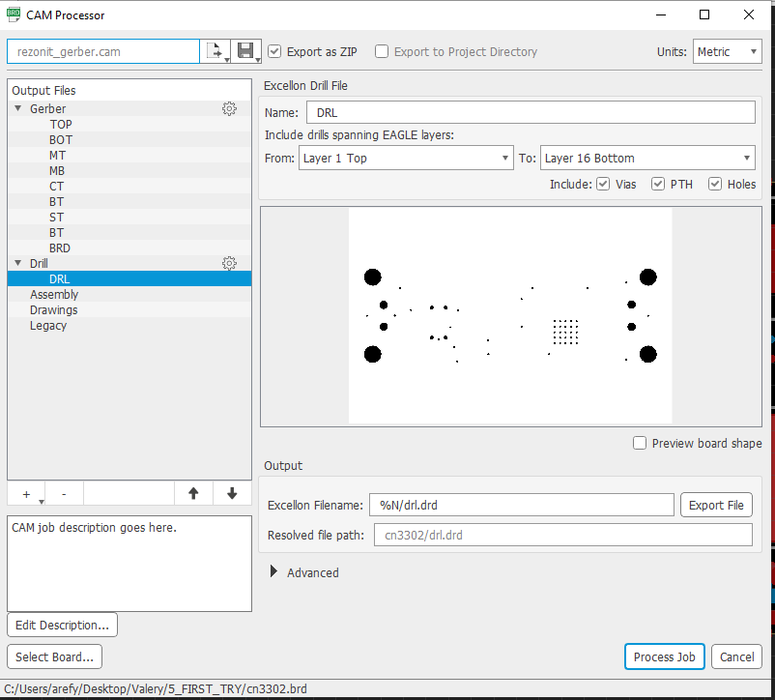

Рисунок 15 – Окно настроек САМ процессора

После активации настроек, у нас проставляются нужные форматы и названия слоев.

- Отмечаем EXPORT AS ZIP.

- Нажимаем PROCESS JOB

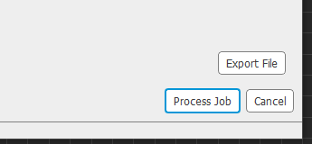

Рисунок 16 – Расположение команды Process Job

Гербер файл создан.

Он может быть представлен в формате Zip или папкой с файлами, в зависимости от выбора пункта Export as ZIP.

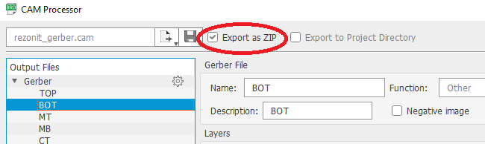

Рисунок 17 – Вкладка Export as ZIP

# Загрузка файла на сайт.

Регистрируемся на сайте «Резонит».

Нажимаем список плат -🡪 Новый заказ -🡪 Загружаем гербер файл.

Расставляем типы слоя в соответствии с именем файла (Рисунок 18)

При формировании документа создается лишний файл, особо не влияющий на производство платы, однако он не определяется как слой, и его следует удалить. Этот файл – «CAMOouputs»

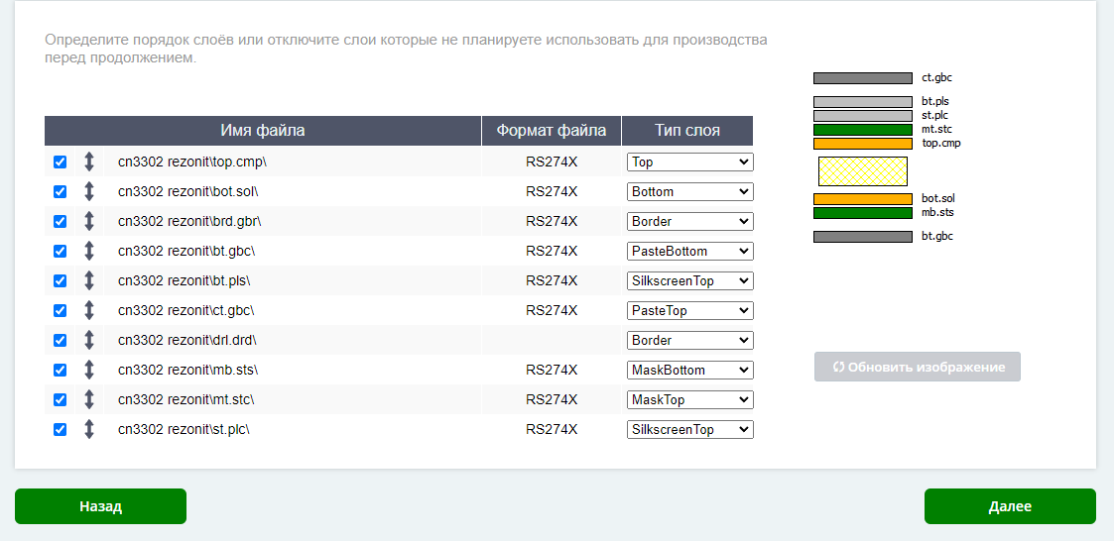

Рисунок 18 – Соотношение типов слоев с именами файлов

Нажимаем далее

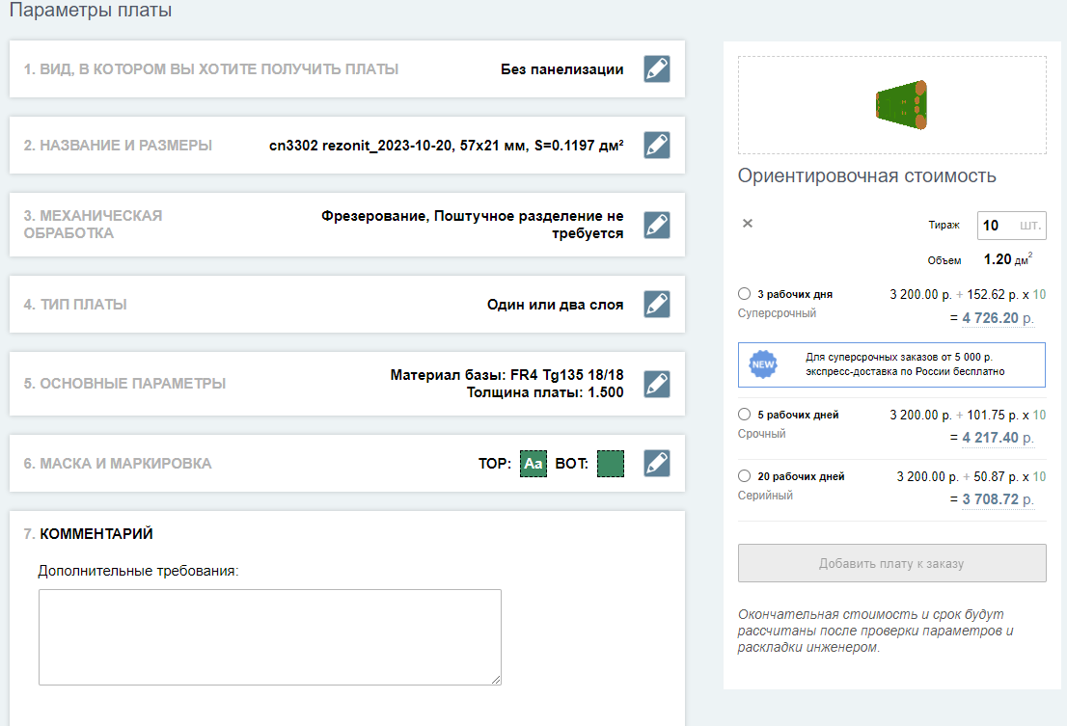

Рисунок 19 – Окно черновика заказа платы с предварительной ценой

Панелизация - создания листа, на котором размещено несколько однотипных плат.



Рисунок 20 – Окно выбора панелизации

При выборе панелизации можно указать количество панелей в столбце и в ряду.

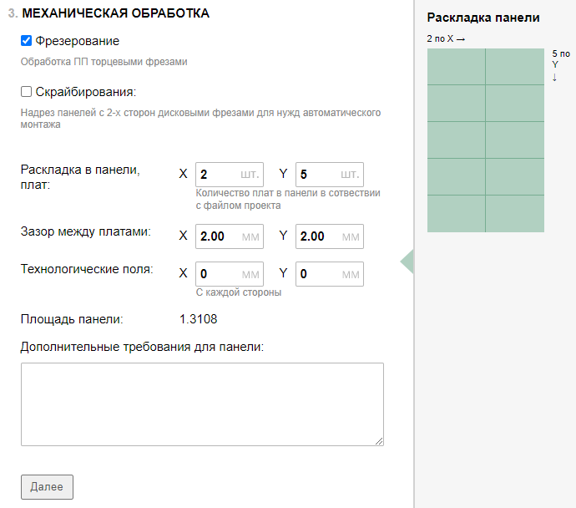

Рисунок 21 – Окно настройки панелизации

В дополнительных параметрах выставляем данные согласно нашей плате

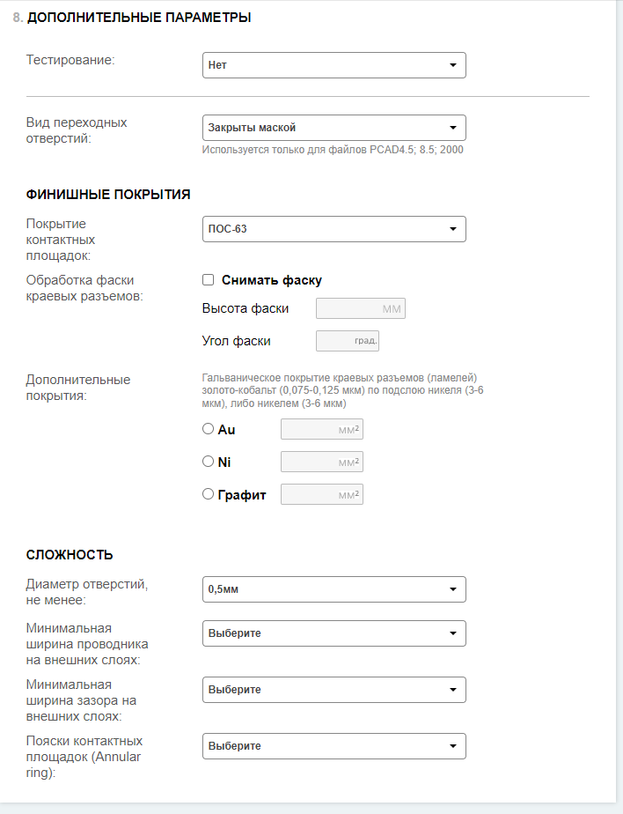

Рисунок 22 – Окно выбора дополнительных параметров

После этого добавляем плату к заказу

Ее можно проверить на дополнительные ошибки (смотреть Рисунок 23).

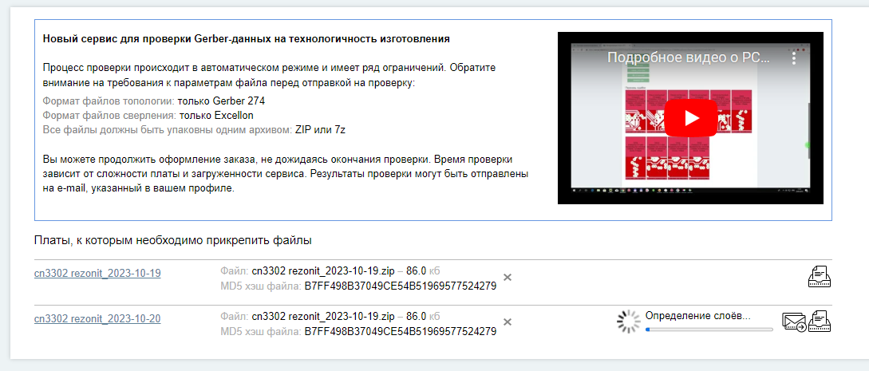

Рисунок 23 – Окно проверки плат на ошибки.

Подобным образом создаются гербер файлы для JLCpcb и pcbWAY.

# САМ процессор для JLCpcb.

Переименовываем и настраиваем слои как показано на рисунках 24-34

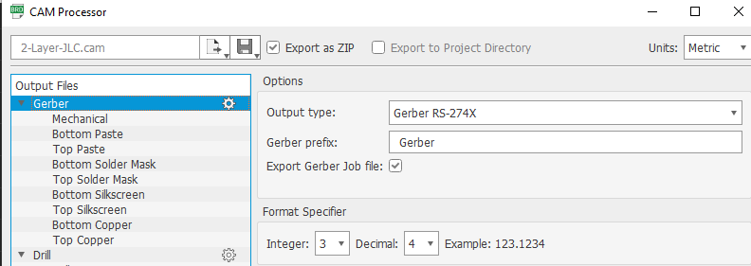 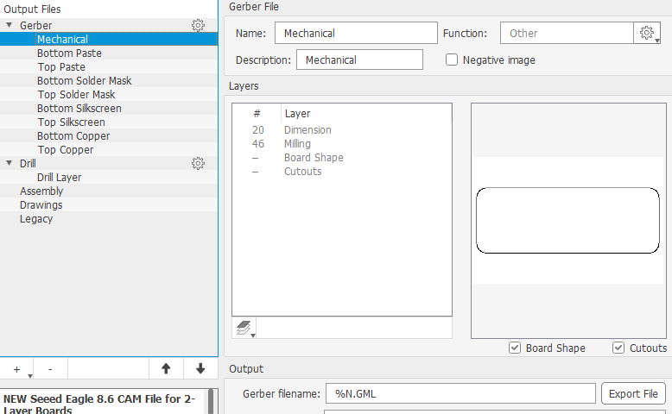 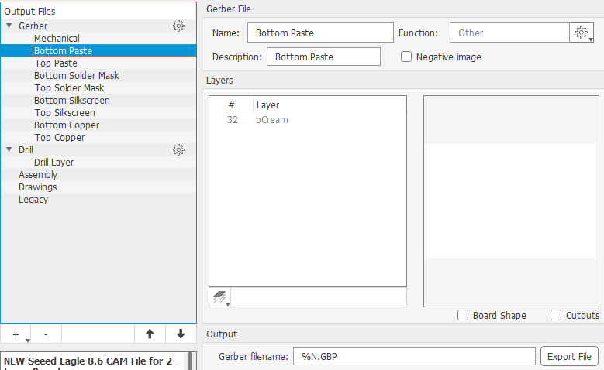 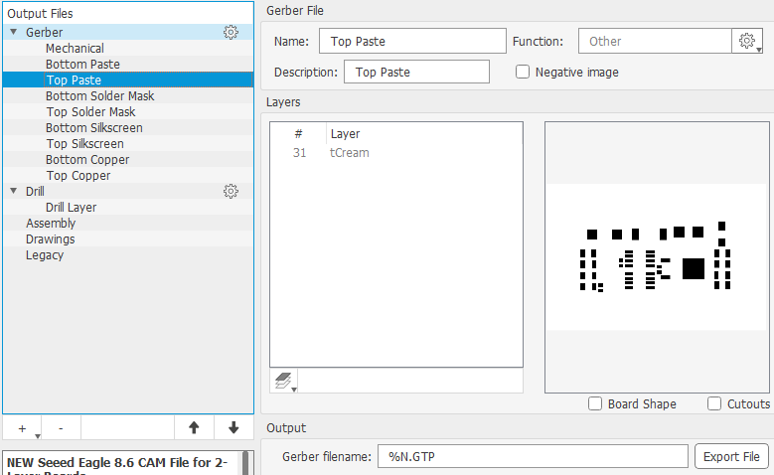 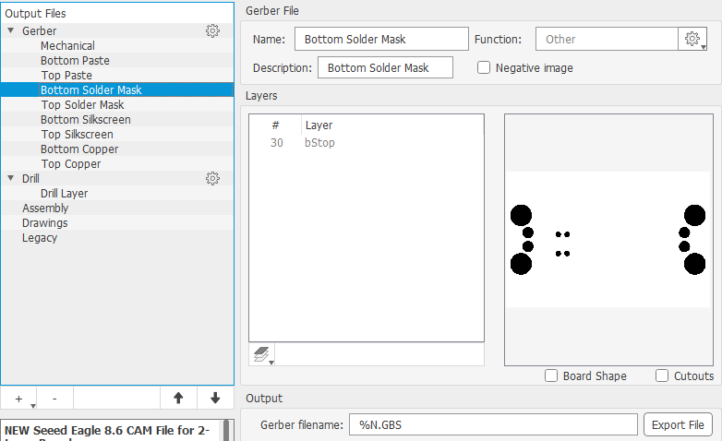 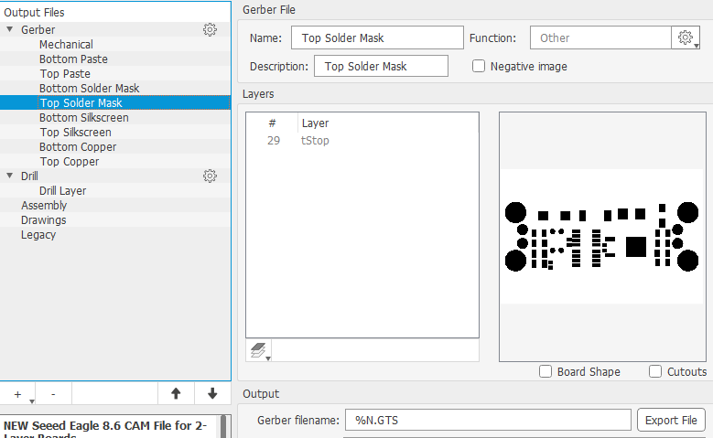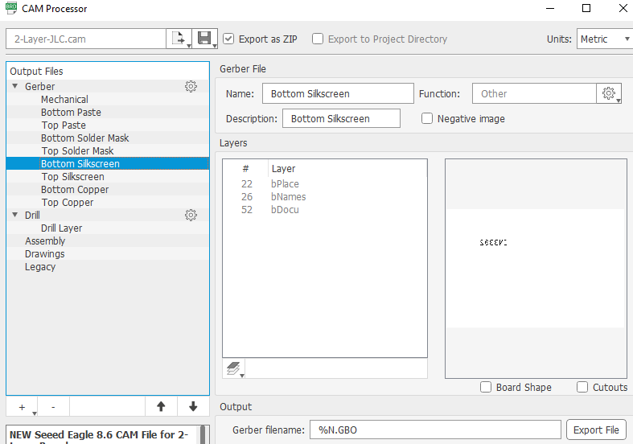 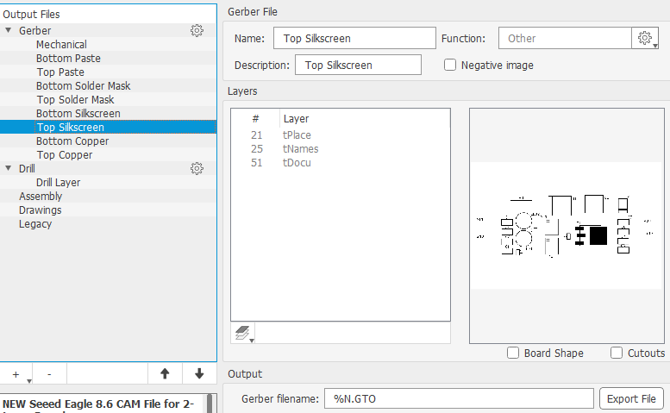

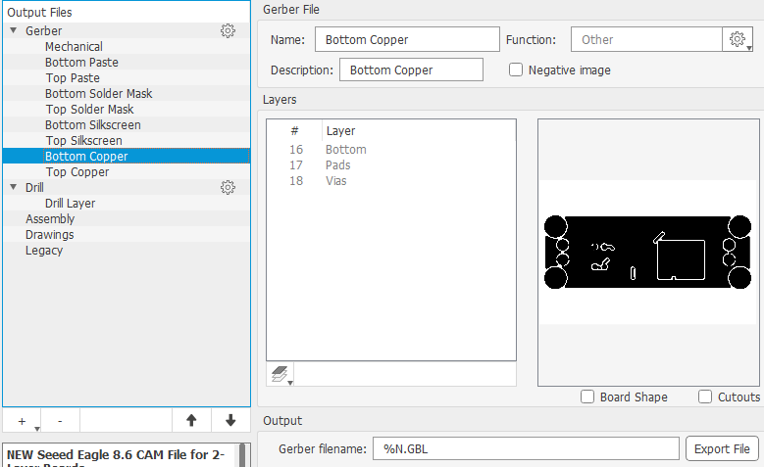 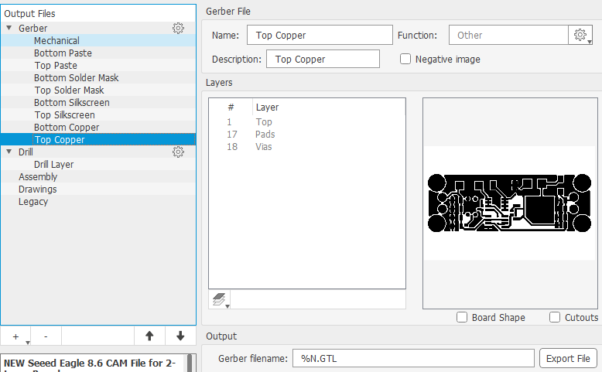

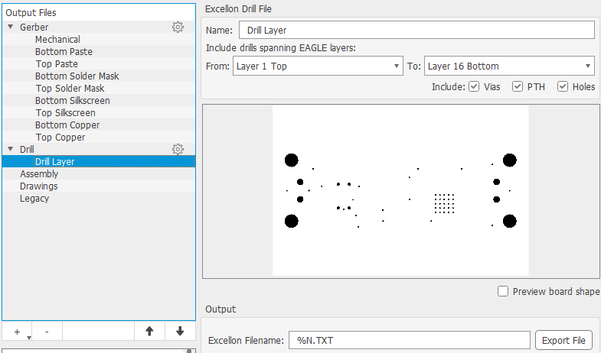

Рисунки 24-34 – Настройки САМ процессорв для JLCPCB

# Загрузка файла на сайт JLC

Сайт иностраный, соотвестсвенно для использования необходимо использовать VPN, иначе будет невозможно заказать плату с автоматической сборкой компонентов.

Нажимаем add new item

Перетаскиваем гербер файл в графу add gerber file

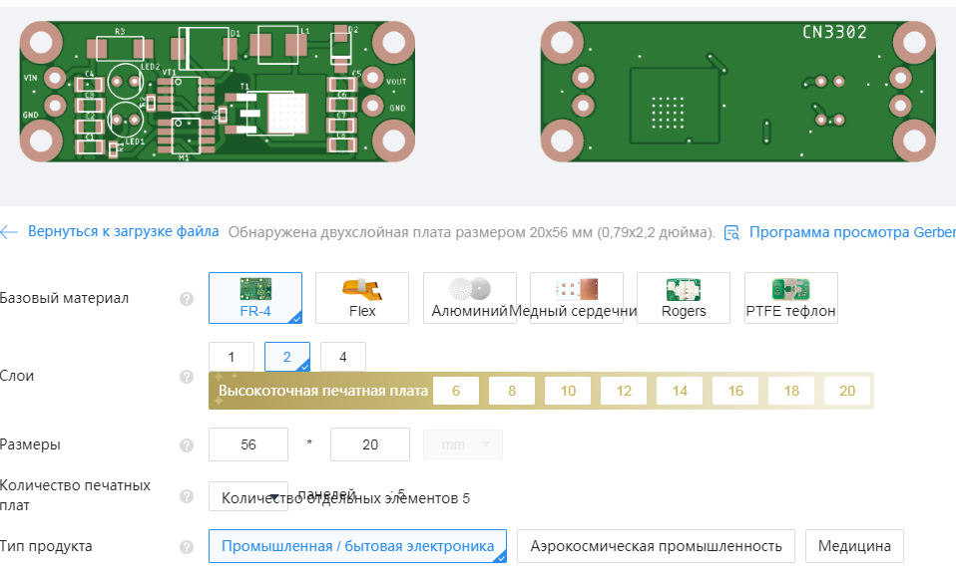

Рисунок 35 – Черновик заказа платы

Тут мы так же можем указать панелизацию. Для этого выбираем панель от JLCPCB.

Указываем количество в колонке и столбце.

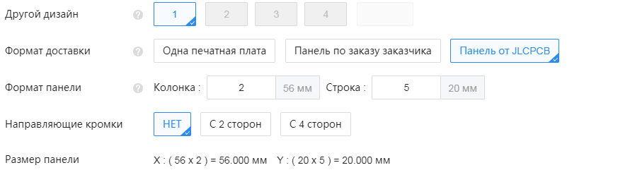

Рисунок 36 – Настройки панелизации

Технические характеристики платы расставляем согласно характеристикам нашей платы

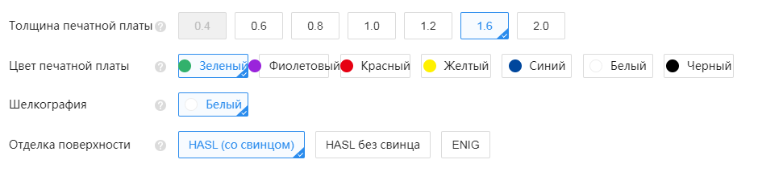

Рисунок 37 – Настройки технических характеристик платы

Технические харктеристики ниже настраиваем следующим образом

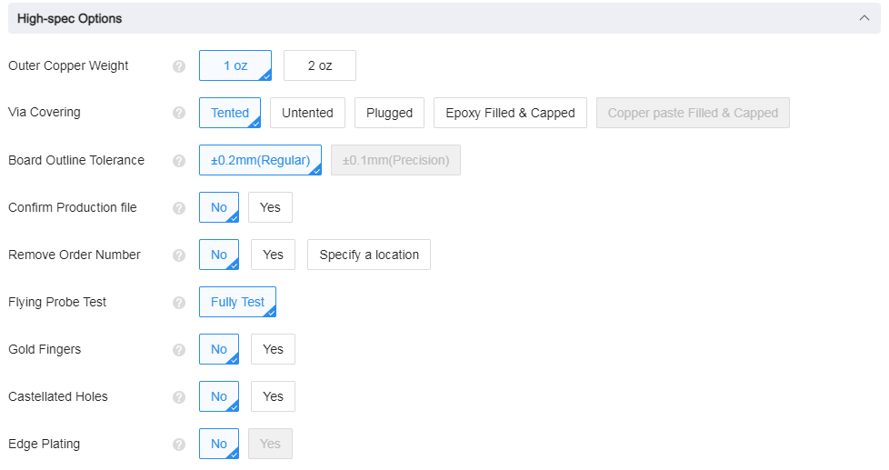

Рисунок 38 – Настройки технических характеристик

Таким образом получаем цену за плату.

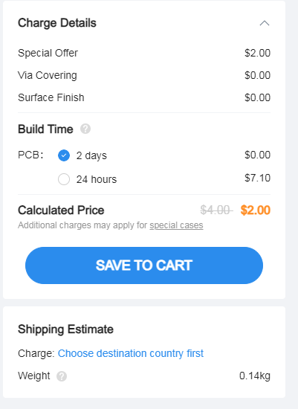

Рисунок 39 – Цена за плату на JLCPCB

После всех настроек нажимаем «Сохранить в корзину».

Заказ появится во вкладке «корзина», где можно увидеть окончательную цену и перепроверить детали заказа, как это видно на рисунке 40.

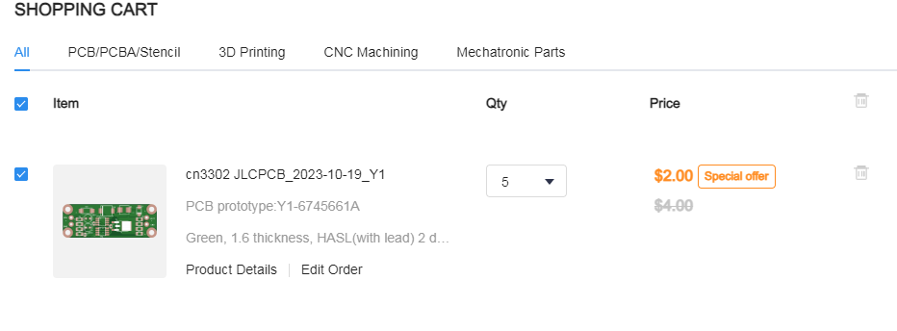

Рисунок 40 – Корзина на JLCPCB

# САМ процессор для PcbWay.

САМ процессоры для разных производителей имеют разные настройки, поэтому для PCBWay они представлены на рисунках 41-50.

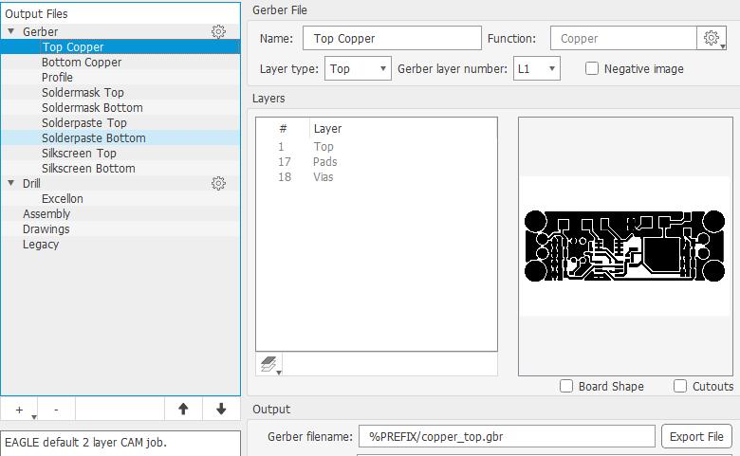 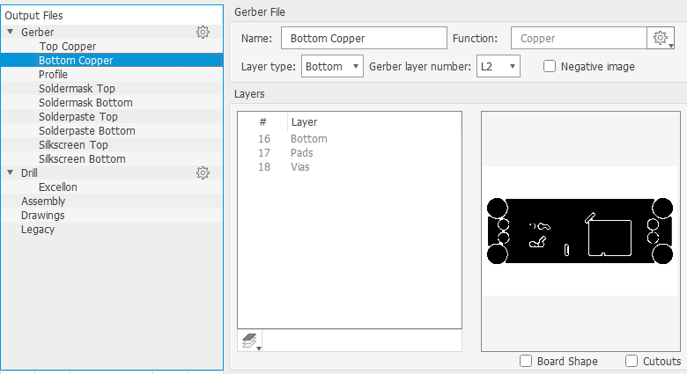

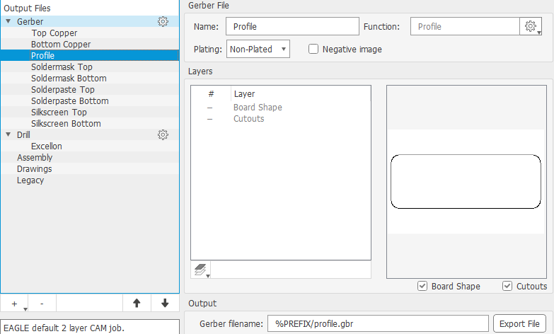 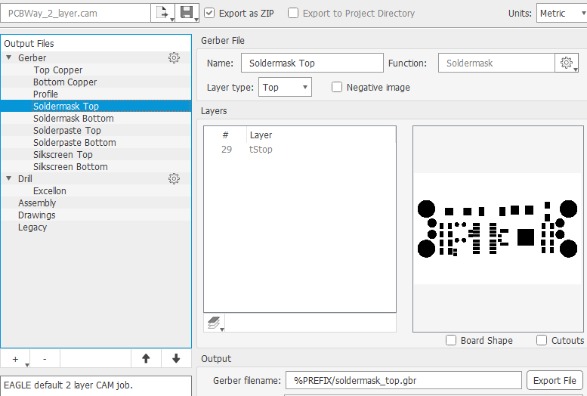 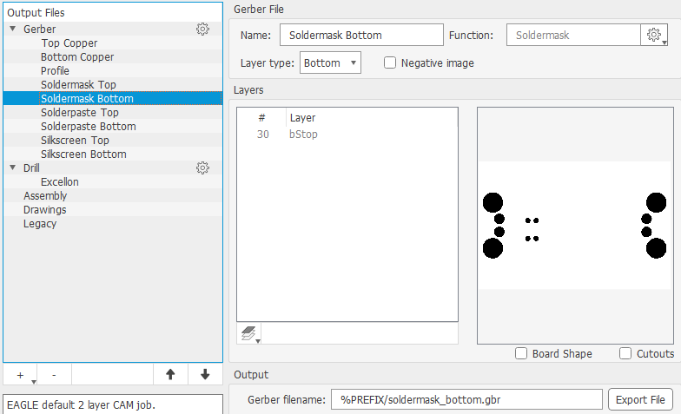 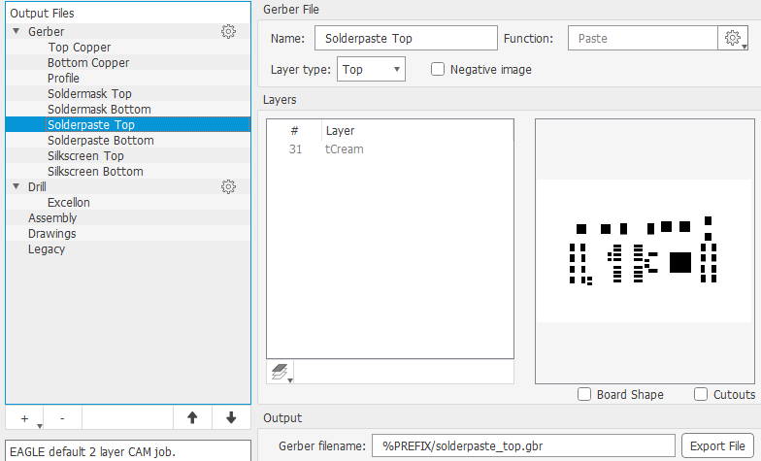

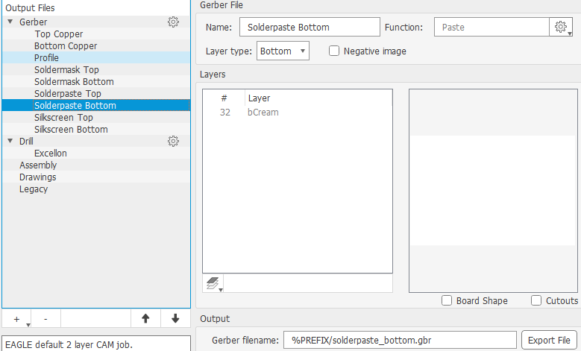 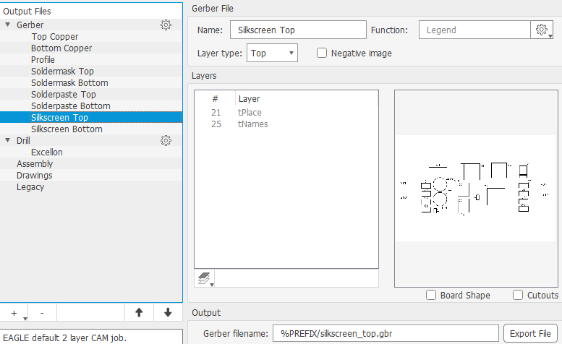

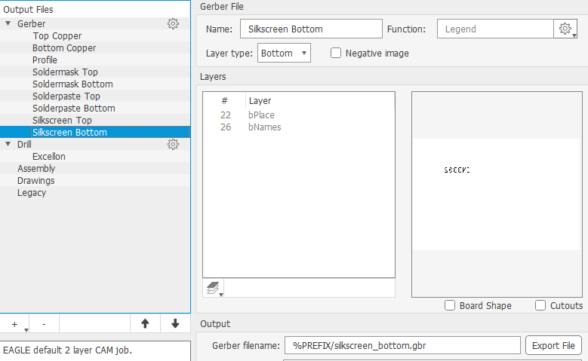 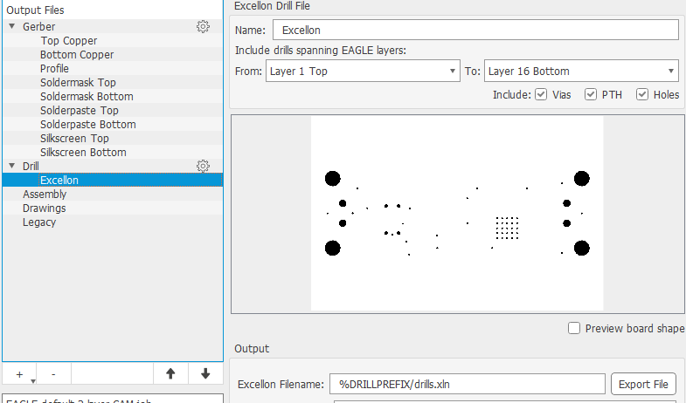

Рисунки 41-50 – Настройки САМ процессора для PCBWAY

# Загрузка гербер файла на сайт PCBWay.

На сайте нажимаем на прототип печатной платы.

Выбираем Quick order pcb (быстрый заказ печатной платы).

Добавляем гербер файл

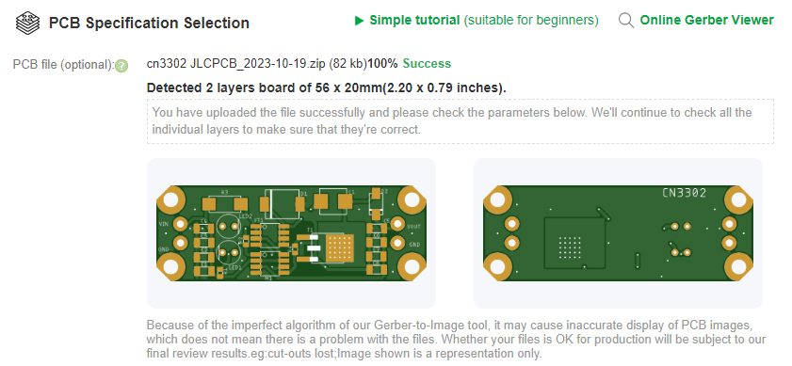

Рисунок 51 – Черновик заказа платы на PCBWAY

Так же расставляем технические характеристики

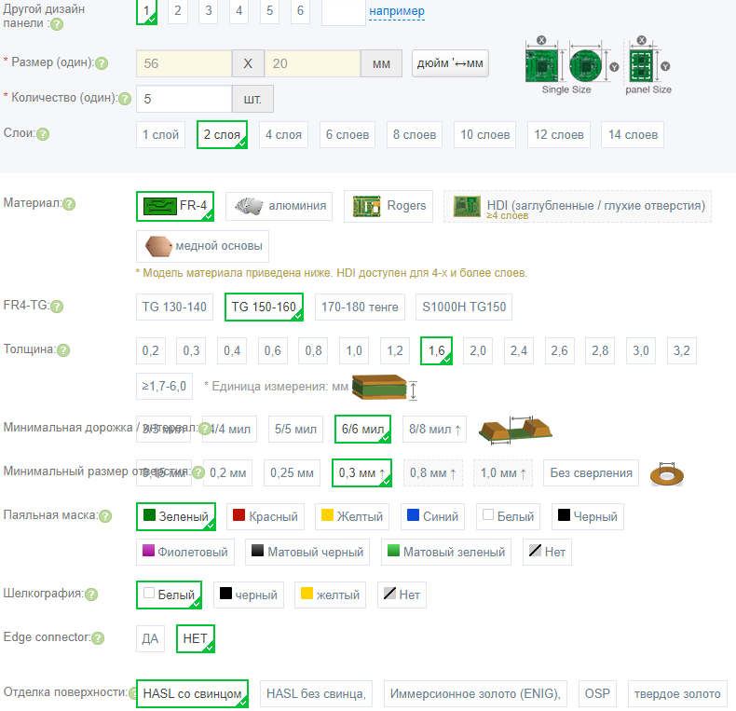

Рисунок 52 – Технические характеристики платы

После всех настроек на сайте можно увидеть промежуточную цену во вкладке «Цены и время сборки», смотреть рисунок 53.

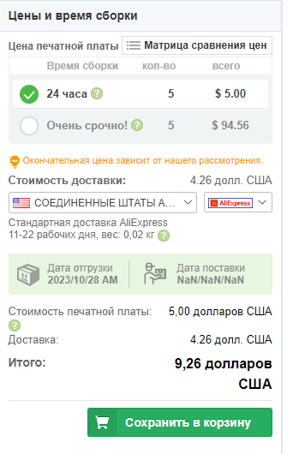

Рисунок 53 – Цена за плату на PCBWAY

# Заказ с расстановкой.

Помимо простой платы можно заказать плату с автоматической сборкой компонентов.

Для этого следует создать следующие файлы:

1. Бом лист с перечнем комплектующих

Открываем файл печатной платы, нажимаем на стрелку у знака ULP (Смотреть Рисунок 55).

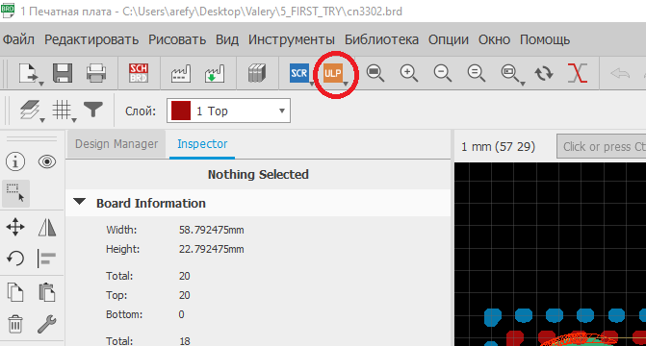

Рисунок 55 – Значек ULP

Выбираем директорий «jlcpcb_smta_exporter_v7.ulp

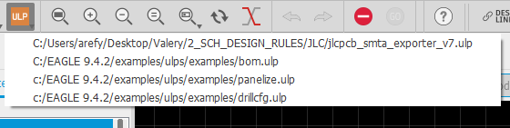

Рисунок 56 – Директорий.

После этого создадутся 2 файла формата «exсel». В одном располагается список комплектующих с их названями, значениями и корпусами (_top_bom). Во втором файле описывается ротация каждого комплектующего на плате (_ top_cpl).

Первую таблицу следует отредактировать до читабельной формации, например как на рисунке 57.

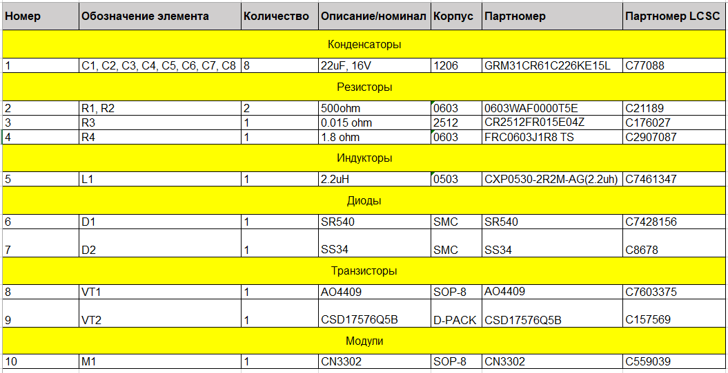

Рисунок 57 – Бом лист

1. Сборочный чертеж

Для того чтобы завод смог понять как расставлять компоненты, следует создать чертеж с расположением каждой детали.

Для этого открываем файл с платой и редактируем видимость слоев. Оставляем следующие слои:

Pads, Dimension, tNames, tStop, tPlace, tDocu.

Если мы хотим иметь расставленные компоненты с обратной стороны платы, то требуется поменять слои с префиксом «t» на слои с префиксом «b», pads и dimension оставить.

Можно поменять фон интерфейса во вкладке опции 🡪 Интерфейс.

После, во вкладке сохранения нажимаем «Экспорт» 🡪 “Export Image” и настраиваем экспорт, а именно: выбираем монохромный тип и меняем разрешение изображения на 600 DPI, ставим белый фон, должно получиться как на рисунке 58.

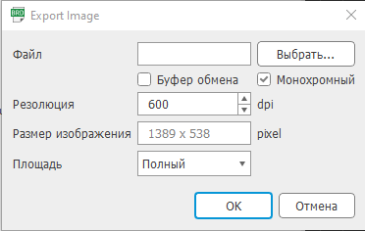

Рисунок 58 – Настройки экспорта изображения

Нажимаем «ОК», появляется файл формата .PNG

Таким образом получаем сборочный чертеж, где показано требуемое расположение компонентов (смотреть рисунок 59).

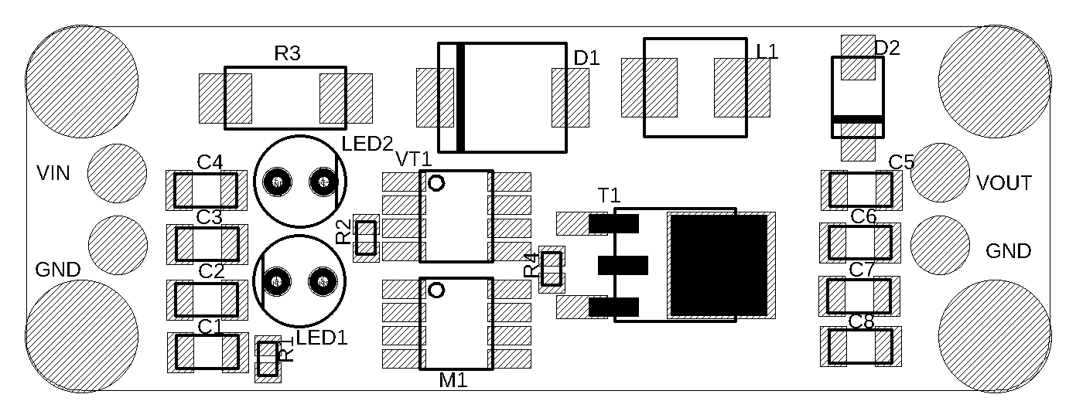

Рисунок 59 – Сборный чертеж.